# Andet NF-projekt - Energi

Jeres andet naturfagsprojekt tjener flere formål:

* Dels som en opsamling på det faglige stof i de tre fag
* Dels som en øvelse i at skrive en særlig opgavetype; en såkaldt synopse
* Dels som grundlag for træning i mundtlig fremlæggelse/præsentation af det faglige stof

Projektet tager udgangspunkt i den undervisning, som I har modtaget i forløbet om energi. I skal derfor arbejde med den overordnede problemstilling:

**Hvordan kan menneskelige aktiviteter påvirke det globale klima,**

**og hvordan vil den globale opvarmning påvirke vandets kredsløb?**

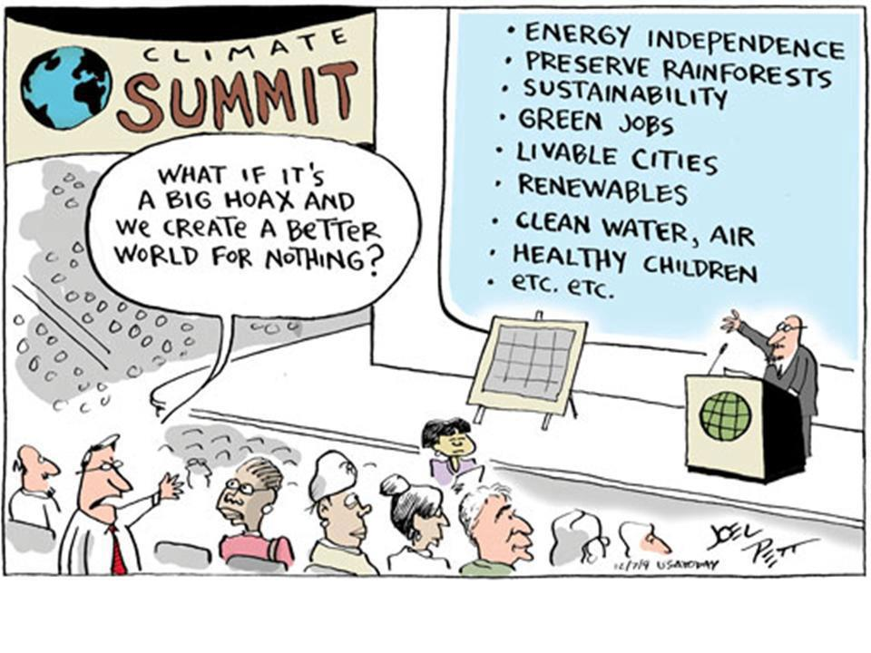

## Hvad er en synopse?

Undervisningsministeriets definition på en synopse er, at det er en ’**udvidet begrundet disposition**’! Nå ja – men hvad betyder det så egentlig?

Her er det nok en hjælp at starte med at forstå, hvad I skal bruge jeres synopse til.  
**Synopsen** skal fungere som jeres **noter til brug ved en mundtlig fremlæggelse/præsentation**.   
I dette tilfælde i forbindelse med naturfagsprojekter. I vil også komme til at arbejde med synopser i flere af de andre fag i løbet af jeres uddannelsesforløb på FHF.

### Hvad er en disposition?

Bag enhver faglig tekst, som I læser, ligger der en disposition. Det vil sige, at forfatteren – efter nøje overvejelse – har valgt at præsentere noget fagligt stof i en bestemt rækkefølge og har struktureret eller disponeret stoffet i hovedafsnit og underafsnit. Kigger du i indholdsfortegnelsen på en lærebog, så er det bogens disposition, du ser.

En disposition indeholder således dels en rækkefølge, som et fagligt stof præsenteres i, og dels angiver dispositionen (indholdsfortegnelsen), hvilke faglige emner der behandles.

### Hvad er så en *udvidet* disposition?

Hvis vi bruger eksemplet med indholdsfortegnelsen i lærebogen, så kan en indholdsfortegnelse være kort, det vil sige man kun ser kapiteloverskrifterne. Hvis indholdsfortegnelsen også angiver de enkelte kapitlers underafsnit, ja så har vi egentlig noget, der ligner en *udvidet* disposition.  
(Se et eksempel fra NF-grundbogen: [www.frberg-hf.dk/intranet/geo/indholdsfortegnelse-nf-bogen.jpg](http://www.frberg-hf.dk/intranet/geo/indholdsfortegnelse-nf-bogen.jpg))

I skal dog anvende flere stikord, end der normalt vil være i en indholdsfortegnelse.   
Men pointen er, at I *ikke* skriver opgaven (synopsen) i almindelige sætningskonstruktioner, men alene benytter jer af **stikord**. Vi kan også sige det på den måde, at hvor der i geografibogen vil være et afsnit der hedder: *Hvorfor regner det?* Så skal I i jeres synopse angive de stikord, som er nødvendige for, at I kan besvare dette spørgsmål i jeres mundtlige fremlæggelse.

### Hvad er så en *begrundet* udvidet disposition?

Ja, hvis man i opgaven (synopsen) og sin fremlæggelse begrunder sin disposition, altså man forklarer først om ’A’ og derefter om ’B’ og evt. også forklarer, hvilke underpunkter man har medtaget, så har man en ’begrundet udvidet disposition’!

## Tidsplan

|  |  |
| --- | --- |
| Uge | Aktiviteter |
| **45** | Tovholder udleverer projektpapirer som gennemgås i nf-ø-timen; hvad er en synopse, hvad er produktkravet, og hvilke forventninger er der til fremlæggelsen. Grupperne dannes.  Opgaven udarbejdes i grupper af tre-fire personer. |
| **46** | Der arbejdes med projektet i nf-ø timen samt i én time pr. fag, hvor der er mulighed for vejledning fra faglærerne. |
| **47** | Synopsen uploades på Lectio torsdag d. 25. november (1u, 1v, 1w) eller fredag d. 26. november.  **Fremlæggelse**   * Grupperne fremlægger deres synopse for to nf-lærere torsdag d. 25. eller fredag d. 26. november. * Tovholderen laver en tidsplan for, hvornår de enkelte grupper fremlægger. * Grupperne fremlægger i 15 min. efterfulgt af 10 min. dialog med lærerne om det præsenterede. * Fremlæggelsen sker ved at man viser sin synops på storskærmen. * Alle i gruppen skal sige noget til fremlæggelsen, og synopsen skal bruges som eneste støtte til fremlæggelsen. Det vil sige man skal ikke lave hverken manuskript, talekort eller lignende. |

## Krav til synopsens opbygning

Synopsen skal skrives i et tekstbehandlingsprogram, og I skal først og fremmest anvende materiale fra undervisningen i de tre fag. Der skrives en synopse pr. gruppe på maks. fem sider inkl. figurmateriale (figurer, tabeller eller grafer), men ekskl. forside og indholdsfortegnelse.

Alle sider skal forsynes med **sidehoved**, som indeholder: Navne på gruppemedlemmer, klassebetegnelse og sidetal.

**Synopsen skal have følgende opbygning:**

* **Forside** med titel, fulde navne på gruppemedlemmer, klasse samt dato for aflevering.
* **Indholdsfortegnelse** med sidetal. Overskrifterne skal svare til overskrifterne i synopsen.
* **Indledning.** Her må I gerne skrive længere sætninger. Indledningen præsenterer emnet og leder frem til opgaveformuleringen.

Det er en god ide at skrive indledningen om igen, når I er færdige med at besvare opgaveformuleringen, så I sikrer jer, at indledningen faktisk svarer til jeres besvarelse.

* **Opgaveformulering**. Her gengives den udleverede opgaveformulering **ordret**.
* **Besvarelse af opgaveformuleringen**:
  + Den overordnede struktur vil nok være et afsnit af ca. 1 – 1,5 side til hvert af opgaveformuleringens spørgsmål.
  + I opgavebesvarelsen skal I skrive i **stikordsform** med anvendelse af **punktopstilling** i flere niveauer. Stikordsformen sikrer, at I ikke læser teksten op, men derimod bruger det som noter/understøttelse til den mundtlige fremlæggelse.
  + Figurmaterialet fra opgaveformuleringen indsættes i synopsen, hvor det hører hjemme. I synopsen må figurmaterialet gerne være minimeret, men skal til fremlæggelsen vises i en læsbar størrelse.
  + Overvej, hvordan I kan koble besvarelsen af opgaveformuleringens spørgsmål sammen. Det vil give en klar, rød tråd i jeres præsentation og gøre den mere veldisponeret.
* **Konklusion**. Her må I gerne skrive længere sætninger. Konklusionen er en direkte besvarelse af opgaveformuleringen. Den må ikke indeholde nyt, men udelukkende være en sammenfatning af de forrige afsnit i synopsen.

## Eksempel på anvendelse af punktopstilling i synopsen

I eksemplerne nedenfor er der en overskrift – og derefter stikord til besvarelsen angivet i punktopstilling med to niveauer.

**Eksempel på stikord til geografi**

##### Temperaturforhold bestemt af

* Indstrålingsvinkel / solhøjde
  + Højde over havet,
  + Albedo-effekten (% lys der reflekteres)
  + Kolde- og varme havstrømme (f.eks.: Golfstrømmen, Bengualastrømmen.)
  + Afstand til havet: fastlands- eller kystklima (definition: .…)

##### Nedbørsmængden bestemt af

* Lufttemperatur – kurve over vanddampindhold i f.h.t. temp.
  + Relative luftfugtighed …
  + Dugpunktstemperaturen
* Vandbalanceligningen
  + …..

**Eksempel på stikord til biologi**

##### Åen som økosystem

* Åbent/lukket økosystem
* Abiotiske faktorer
* pH-værdi → konsekvenser
* Temperatur → koldt/varmt vand → iltindhold
* Vanddybde
* Vandgennemstrømning
* Indhold af næringssalte → NO3-, PO43-
* Biotiske faktorer
* Dyr
* Planter
* Nedbrydere
* Forurenet å
* Primær forurening: Spildevand/nedfaldsblade → DOM → bakterier ↑ → O2 ↓
* Sekundær forurening → næringssalte → alger↑ → bakterier ↑ → O2 ↓

**Eksempel på stikord til kemi**

##### Næringssalte

**Indeholder**

* Nitrogen (N) som nitrat- og ammoniumioner
* Phosphor (P) som phosphationer
* Kalium (K) som kaliumioner

##### Formler og iontyper

* Nitrat: NO3- → Negativ sammensat ion
* Ammonium: NH4+ → Positiv sammensat ion
* Phosphat: PO43- → Negativ sammensat ion
* Kaliumion: K+ → Positiv simpel ion

##### Fældning af phosphat i spildevand

* Fe3+(aq) + PO43-(aq) → FePO4(s)

## Tjekliste – har I fået det hele med i synopsen?

#### Formelle krav

**☐** Har synopsen en forside med titel, gruppe, klasse og navne?

**☐** Har synopsen det korrekte omfang (maks. fem sider inkl. figurmateriale)?

**☐** Har synopsen en ordret gengivelse af den udleverede opgaveformulering?

**☐** Har synopsen en indholdsfortegnelse med overskrifter og sidetal?

**☐** Er der korrekt stavning, opskrivning af kemiske formler og tegnsætning?

#### Struktur og sprog

**☐** Følger synopsen opgaveformuleringen?

**☐** Er der sammenhæng mellem synopsens afsnit og ingen unødige gentagelser?

**☐** Har alle figurer titel og er nummereret?

**☐** Udnytter synopsen punktopstilling, forskellige skrifttyper og understreget/fed tekst?

**☐** Er synopsen skrevet kort og i logiske stikord frem for lange tekststykker?

#### Det faglige indhold

**☐** Giver synopsen svaret på alleopgaveformuleringens spørgsmål?

**☐** Er der sammenhæng mellem opgaveformuleringen og den endelige konklusion?

**☐** Er der brugt relevante fagudtryk?

## Opgaveformulering

**Global opvarmning**

**Hvordan kan menneskelige aktiviteter påvirke det globale klima, og hvordan vil den globale opvarmning påvirke vandets kredsløb?**

1. Redegør for kulstofkredsløbet, strålingsbalancen og sammenhængen mellem dem.
2. Gør rede for opbygningen af carbonhydrider, og forklar hvad der menes med en fuldstændig forbrænding.  
   Beregn hvor mange kg carbondioxid, der dannes ved afbrænding af hhv. 1 kg kul, olie og naturgas pr. produceret MJ energi.
3. Hvordan kan menneskelige aktiviteter påvirke det globale klima, og   
   hvordan vil den globale opvarmning påvirke vandets kredsløb?

Artiklen "***Alarmerende ny rapport fra FN’s Klimapanel***” skal inddrages i synopsen og fremlæggelsen.

**Stikord**:

Det biologiske kulstofkredsløb, fotosyntese, respiration, vækst, fossile brændsler, drivhusgasser, kulstofkredsløbet, ind- og udstråling, global opvarmning, feedback-mekanismer, alternativ energi, CO2-neutrale brændsler, carbonhydrider, forbrændingsreaktioner.

**Artikel**:

<https://www.dn.dk/nyheder/alarmerende-ny-rapport-fra-fn-s-klimapanel/>

## Figurmateriale

#### **Biologifigurer**

**Figur: Fotosyntese**

*”Biologi i udvikling”, Frøsig, M. m.fl., Nucleus 2014*

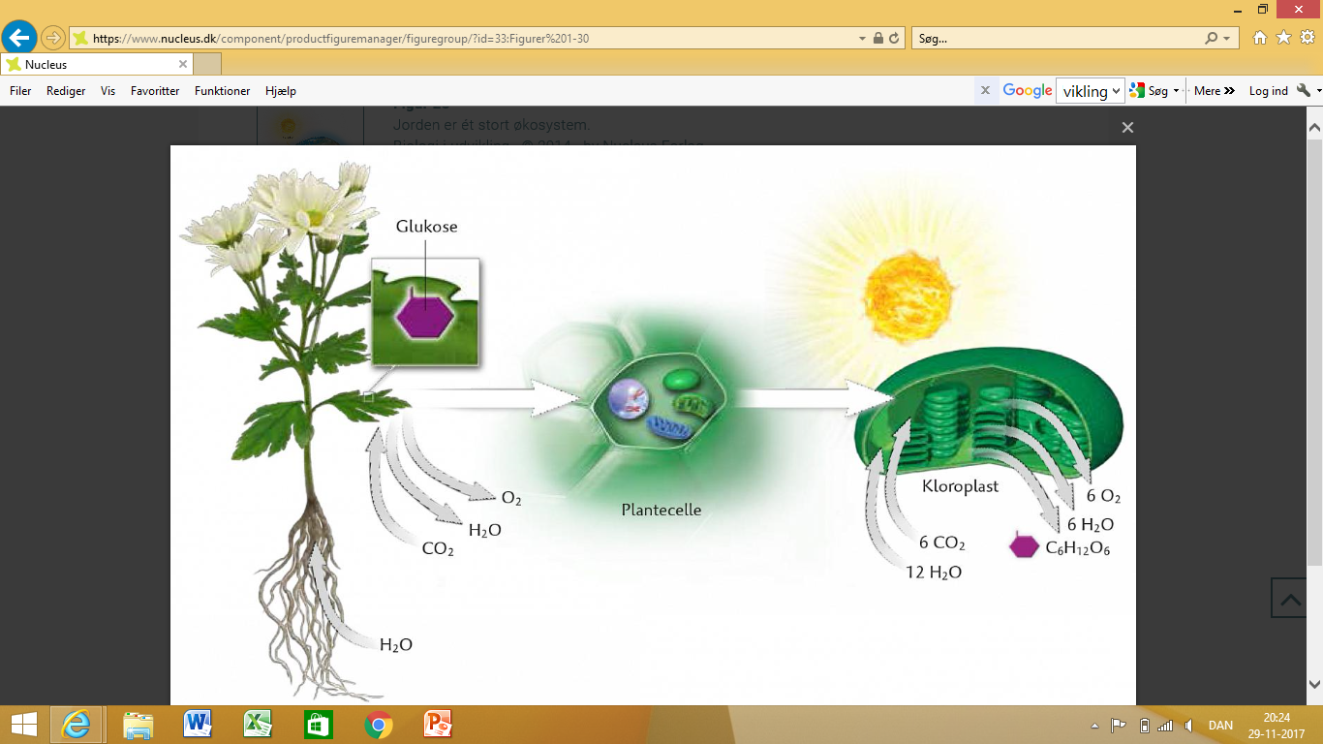

**Figur: Respiration**

*”Biologi i udvikling”, Frøsig, M. m.fl., Nucleus 2014*

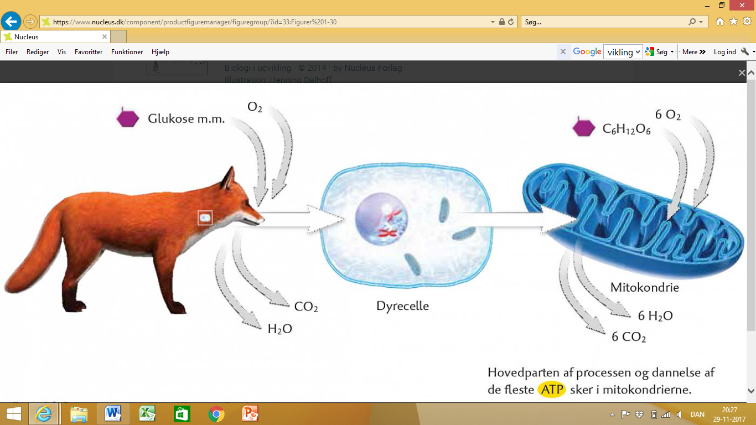

**Figur: Det globale kulstofkredsløb**

*”Biologi i udvikling”, Frøsig, M. m.fl., Nucleus 2014*

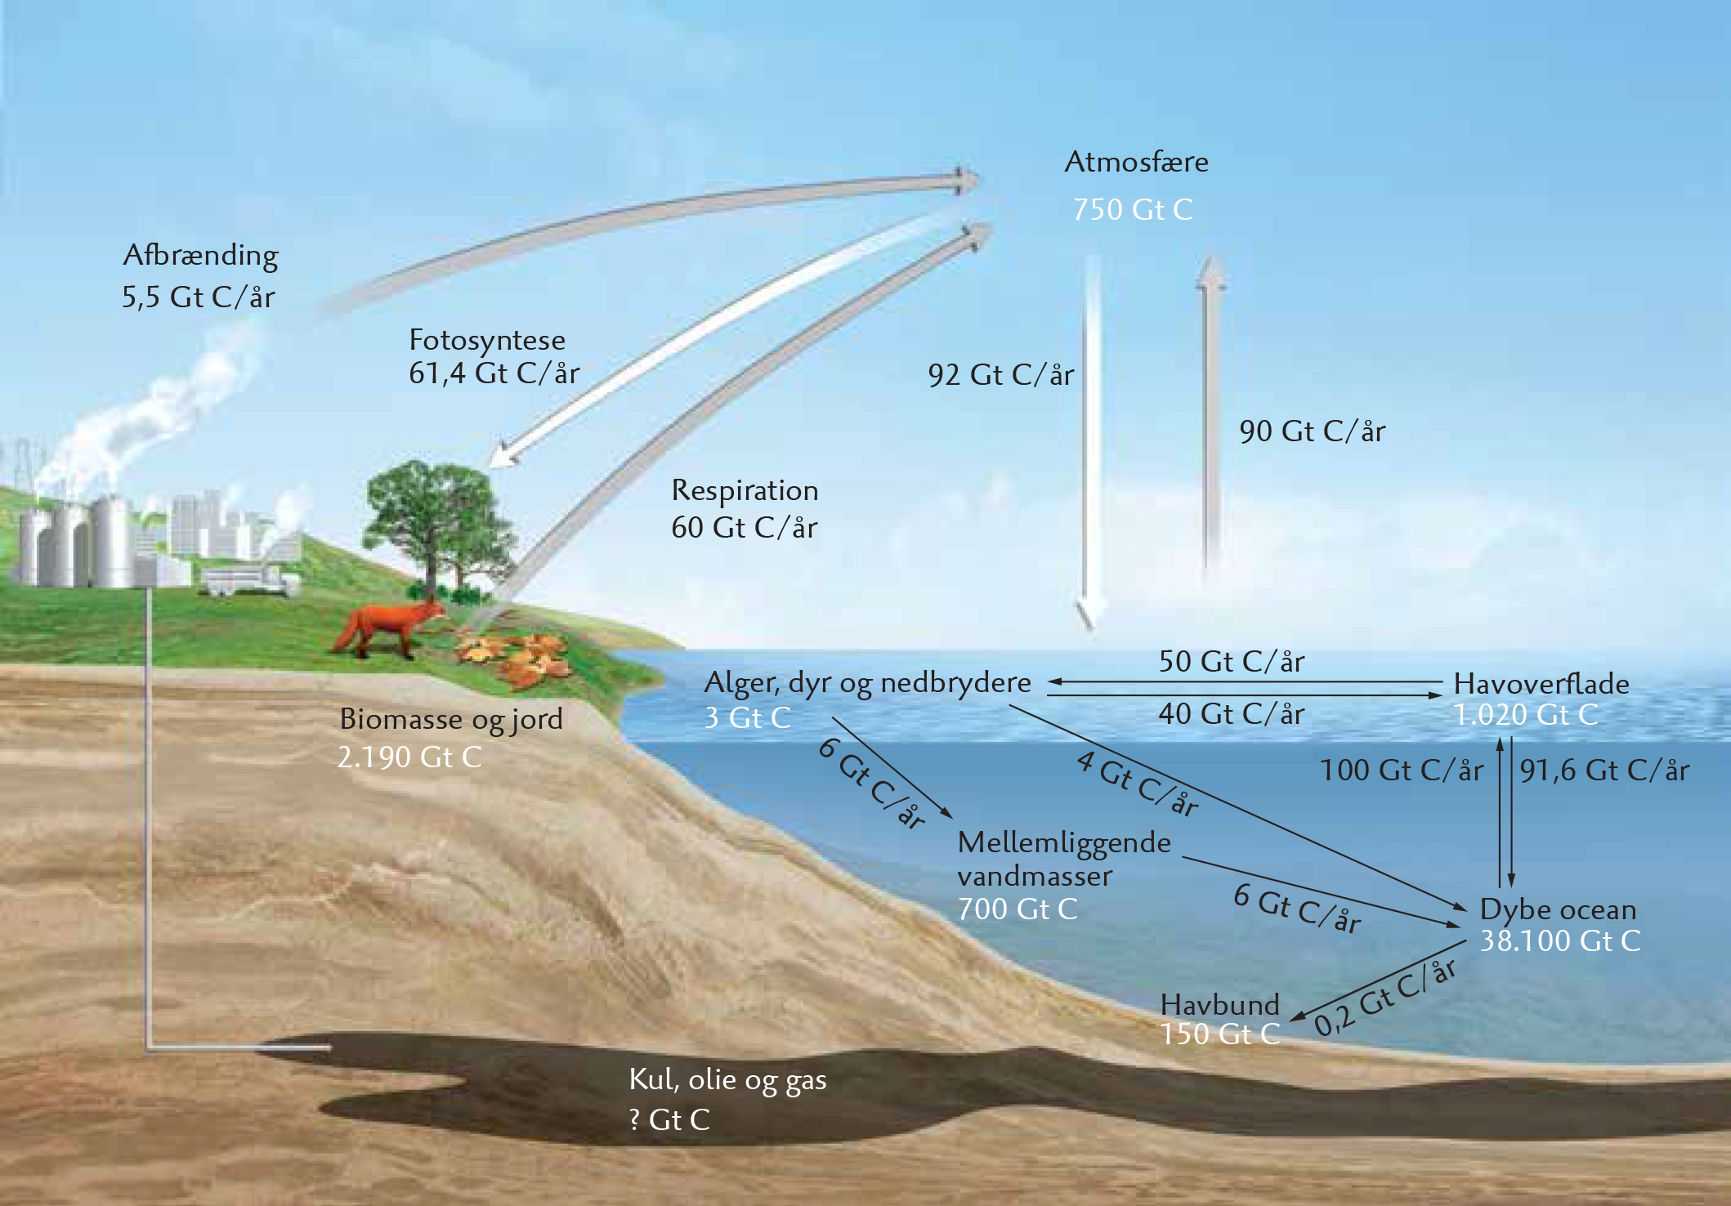

#### 

#### **Geografifigurer**

**Figur: Strålingsbalancen**

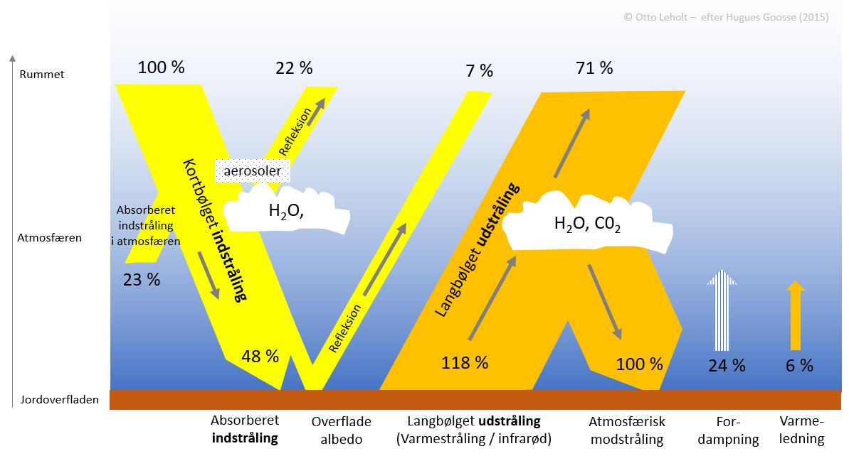*Kilde:* [*http://geografi-noter.dk/hf-geografi-klimaforandringer.asp#str%C3%A5lingsbalancen*](http://geografi-noter.dk/hf-geografi-klimaforandringer.asp#str%C3%A5lingsbalancen)**Figur: Model af vandets kredsløb** 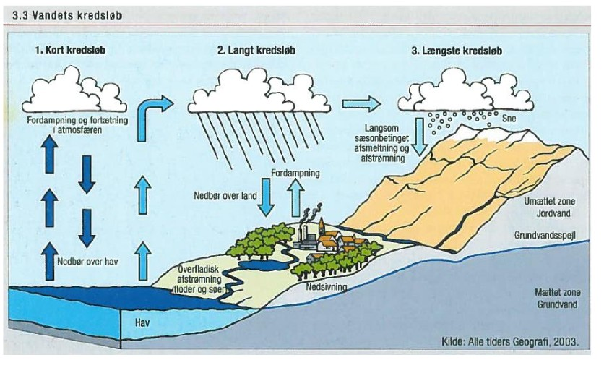

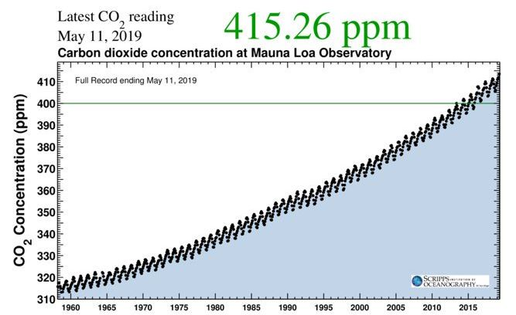**Figur: CO2 koncentrationen i atmosfæren 1958-2019**

**Kemifigurer**

**Figur: CO2 -udvikling og energiudvikling**

*”CO2-udledning”, ALU*

|  |  |  |
| --- | --- | --- |
| **Brændsel** | **CO2 - udvikling ved afbrænding af**  **1 kg brændsel**  **(kg CO2/kg brændsel)** | **Energiudvikling ved afbrænding af**  **1 kg brændsel**  **(MJ/kg brændsel)** |
| Kul | 3,66 | 30 |
| Olie | 3,11 | 40 |
| Naturgas | 2,74 | 50 |

MJ = megajoule = 106 joule = 1 million joule

**Figur: Danmarks faktiske energiforbrug fordelt på brændsler**

*”Energistatistik 2017”, Energistyrelsen*





PJ = petajoule = 1015 joule = 1 million-milliard joule

**Figur: Verdens energiforbrug fordelt på brændsler***Kilde:* [*https://www.mm.dk/artikel/verdens-energiforbrug-topper-i-2032*](https://www.mm.dk/artikel/verdens-energiforbrug-topper-i-2032)

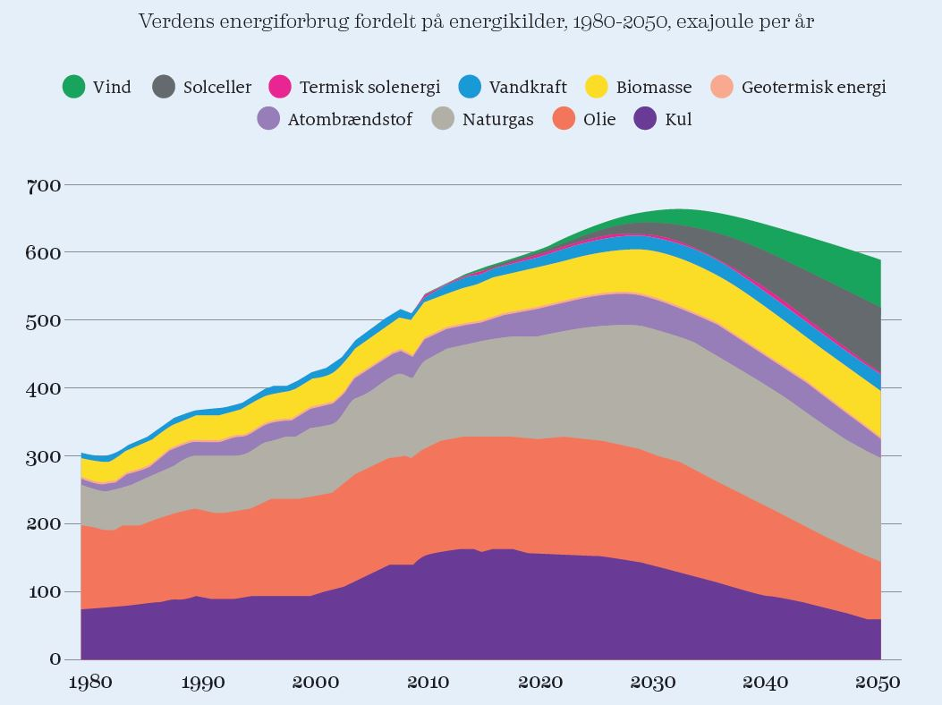

Exajoule = 1018 joule = 1 milliard-milliard joule

Note: Grafen viser fordelingen af forskellige energikilder hvert år i enheden exajoule, der svarer til 1 joule med 18 nuller efter. USA´s årlige energiforbrug ligger på omkring 94 exajoule.

Fra artikel d. 23. oktober 2018 https://www.mm.dk/artikel/verdens-energiforbrug-topper-i-2032